

ADHESION 2026/2027

A ADRESSER @MAIL : unaf13@gmail.com

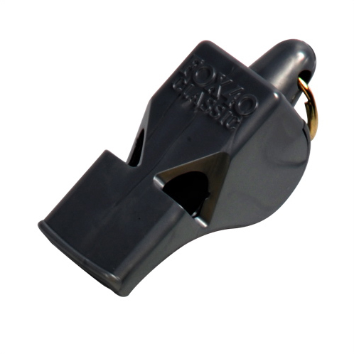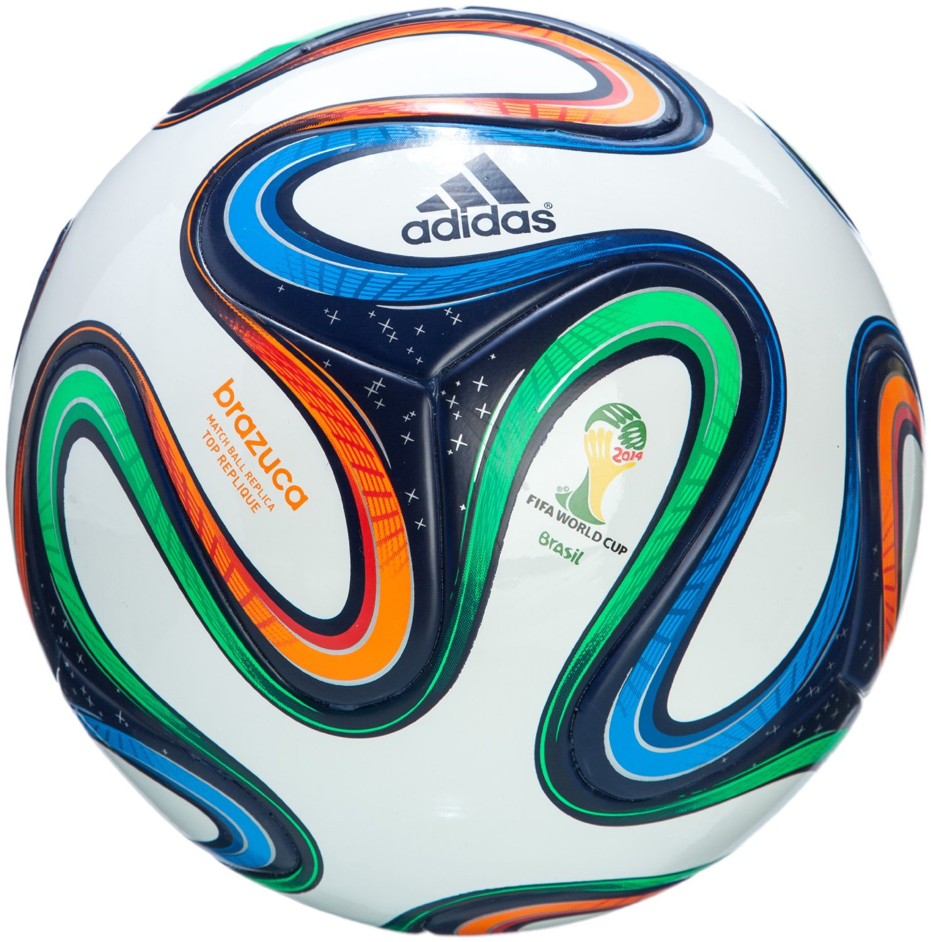

Je soussigné Nom………………………………………………………………………………Prénom……………………………………………

Né(e) le : ………………………………………………….……………… Lieu de naissance : …………………………………………

Adresse ………………………………………………………………………………………………………………………………………………

Code postal :…………………….………………………………

Ville :………………………………….…………………………………………………………………

Tél Domicile :……………………….…………………………..

Tél Portable :…………………………….………………………………………………………………….

Adresse @mail :……………………………………………………………………………………………………………………………………
Afin d’éviter toute erreur, merci d’indiquer votre adresse mail en lettres MAJUSCULES.

Club Représenté :………………………………………………………………………………………………………………………………

Nombre enfants de moins de 10ans :……………Prénom(s) :……………………………..……………………………………………………………………………
Date de naissance …………………………………………………………………………………………………………………………

Déclare adhérer à l’Association Amicale des Arbitres de Provence dénommée sous le sigle UNAF Provence (chèque libellé UNAF Provence) courrier à adresser : HERRMANN ERIC (UNAF) Collège Rocher du Dragon Avenue Henri Pontier 13100 Aix en Provence

Ou bien par Virement préférable ATTENTION Nouveau n° IBAN : FR76 1027 8079 6100 0213 3070 215
INTITULE DU COMPTE BANCAIRE
Association Amicale des Arbitres deProvence
Ne pas oublier d’indiquer votre nom

45€ pour les arbitres seniors (ayant plus de 23 ans au 01/01/2026)
30€ pour les jeunes arbitres (ayant moins de 23 ans au 01/01/2026)
30€ pour les arbitres Honoraires et membres sympathisants

